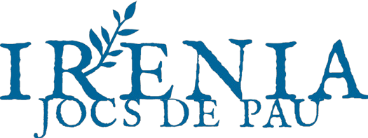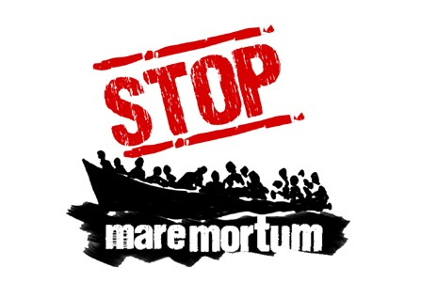

JORNADAS EDUCATIVAS STOP MARE MORTUM
otoño 2016

Creación de herramientas para entender y actuar frente a la situación de las personas refugiadas y las migraciones.
Las Jornadas Educativas se enmarcan dentro del proyecto Hablemos de Derechos. Herramientas para entender y actuar frente a la crisis de los refugiados y las migraciones, premiado por Minyons Escoltes de Cataluña, en el año 2016.

Las jornadas educativas de Stop Madre Mortum tienen como objetivo desarrollar colectivamente una serie de recursos pedagógicos que aproximen a las escuelas a la realidad de las personas desplazadas. También, formar personas educadoras capaces de dinamizar los materiales desarrollados para ayudar a docentes y alumnos a tratar esta temática de manera lúdica, participativa y socialmente responsable.

Entendemos la educación como una herramienta esencial para generar una sociedad concienciada, basada en los valores universales de los derechos humanos: igualdad, justicia y paz. Por ello, encontramos imprescindible
· Fomentar la empatía, facilitando la mirada humana de los conflictos,
· Cultivar el pensamiento crítico, facilitando el acceso al conocimiento,
· Apoyar la voluntad transformadora del alumnado, creando espacios de reflexión y de diálogo a través del trabajo en común.

Durante las jornadas, las y los participantes colaborarán para crear los nuevos recursos pedagógicos, en formato de talleres y juegos, destinados a los diferentes ciclos educativos. La finalidad de estos materiales es ayudar al alumnado a mejorar su capacidad de entender la realidad que rodea la actual situación migratoria: guerras, crisis humanitarias, reparto desigual de la riqueza,
· Familiarizándose con conceptos tales como fronteras, vías seguras, solidaridad, refugio, etc.
· Conociendo los derechos humanos relacionados con el asilo y la migración,
· Valorando el papel de la ciudadanía activa a la hora de defender los derechos de las personas desplazadas,
· Entendiendo el valor de la cultura de paz para resolver conflictos,
· Desarrollando su capacidad crítica y transformadora.

Conocedores de la realidad escolar condicionada por la presión curricular, queremos dotar a las personas docentes de herramientas que faciliten el acceso al conocimiento de manera lúdica,
· A través del juego,
· A través del arte,
· A través de los sentimientos.

Las Jornadas serán conducidas y dinamizadas por el colectivo Irènia, Juegos de Paz (www.irenia.net), galardonado con el premio UNAOC por la innovación intercultural. Contaremos con la colaboración de profesionales de la educación, miembros de Stop Madre Mortum y personas expertas en paz, cooperación, asilo, refugio y migración.

Dirigidas a:
Se invita a participar a personas docentes, educadoras, pedagogas, profesionales del sector educativo con inquietudes en el ámbito social, monitoras del ocio, voluntarias y activistas que se quieran involucrar en el proceso de creación de nuevos materiales de sensibilización para trabajar en el aula y en otros ámbitos de la educación no formal.
Características de los materiales:
· Los materiales a desarrollar irán dirigidos a niños y jóvenes de edades comprendidas entre los 6 y los 18 años, correspondientes a la educación primaria, secundaria, bachillerato y ciclos formativos.
· Serán recursos pedagógicos basados ​​en el juego no competitivo y el arte aplicando metodologías adaptadas a los requerimientos de las diferentes franjas de edad.

Metodología:
La formación constará de 3 sesiones. En la primera parte se presentarán algunas de las metodologías utilizadas para Irènia como modelos didácticos que servirán para diseñar las actividades posteriores. Las personas participantes se repartirán en grupos de trabajo en función de las edades a las que irán destinadas las actividades. Cada grupo llevará a cabo el proceso de elaboración del material, desde la ideación, el diseño y los recursos, hasta el formato final. Se determinarán los objetivos, la metodología y la didáctica, y se elaborarán los contenidos y el sistema de evaluación del material. Durante las sesiones de trabajo, contaremos con especialistas y personas de apoyo vinculadas a temas de migración, derechos humanos, refugio, asilo, antirumores, vías seguras, etc.

- Sesión 1. (mañana y tarde). Presentaciones. Ejemplos de algunas de las metodologías de referencia (juego de mesa, rol, simulación, trabajo con imágenes, etc.). Composición de los grupos. Sesión de trabajo en grupos de interés.
- Sesión 2. (mañana y tarde). Sesiones de trabajo en grupos de interés. Elaboración de los materiales.
- Sesión 3. Socialización de los materiales elaborados en cada grupo. Evaluación y formación de educadores.
Los acabados de los materiales serán a cuenta de Irènia. Juegos de Paz y de Stop Madre Mortum.

Fechas:
24 de septiembre, de 10 a 14h y de 15,30 a 17,30.
8 de octubre, de 10 a 14h y de 15,30 a 17,30.
Un sábado de noviembre (fecha por determinar): presentación de los nuevos materiales y formación

Lugar:
Escuela Frederic Mistral - Técnico Eulalia. Pere II de Montcada, 8, 08034 Barcelona

Inscripción:
Para participar en las Jornadas Educativas necesario que escriba un correo electrónico a sensibilitzacio.stopmm@gmail.com indicando su nombre y apellido y correo electrónico, y exponiendo brevemente su vinculación con el mundo educativo y el interés por participar. Teléfono de contacto: 619637606

Se pide compromiso para participar en todas las sesiones.

STOP MARE MORTUM (www.stopmaremortum.org)
Plataforma ciudadana que tiene por objetivo fomentar un cambio en las políticas europeas de extranjería y migratorias. Nuestro trabajo se basa en dos ejes: la sensibilización y formación de la ciudadanía y la incidencia política. Es por eso que trabajamos haciendo concentraciones y movilizaciones, charlas y propuestas políticas.
Stop Madre Mortum nació a finales de abril de 2015 después de la muerte de unas 900 personas en un naufragio en la costa italiana, en el canal de Sicilia, y lo hizo con el objetivo de acabar con esta situación.

IRÈNIA JOCS DE PAU (www.irenia.net)
Irènia es el nombre de un colectivo de profesionales y docentes, de procedencias y perfiles académicos diversos, conscientes de la necesidad de trabajar hacia una cultura de paz mediante la educación para una ciudadanía responsable.
Defensores y defensoras del aprendizaje a través de las emociones, además de los conocimientos, diseñamos nuestras actividades utilizando principalmente el juego como recurso pedagógico. El juego nos permite hacer el ejercicio de ver la realidad desde una óptica diferente a la propia y ponernos en la piel del otro.
A través de sus programas y actividades, Irènia acerca la población escolar de varios municipios catalanes a la cultura de la paz, el conocimiento de las diferentes culturas, de las desigualdades y conflictos que encontramos en el mundo y más concretamente en la región mediterránea.

